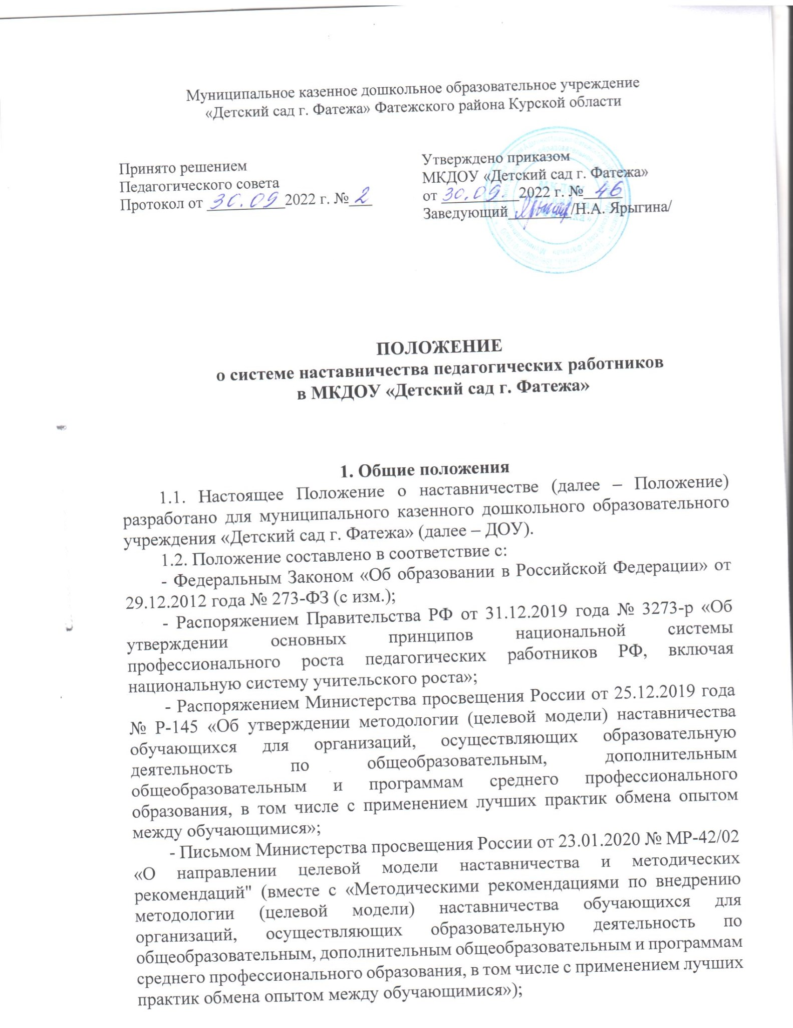

- Национальным проектом «Образование», утвержден президиумом Совета при Президенте РФ по стратегическому развитию и национальным проектам (протокол от 03.09.2018 №10): федеральные проекты «Учитель будущего», «Молодые профессионалы (Повышение конкурентоспособности профессионального образования)», «Современная школа», «Успех каждого ребенка»;

- Уставом ДОУ.

1.3. Положение:

- определяет цель и задачи наставничества;

- устанавливает порядок организации наставнической деятельности;

- определяет права и обязанности ее участников.

1.4. Участниками наставничества являются:

- куратор наставничества;

- наставник;

- лицо, в отношении которого осуществляется наставничество (далее – наставляемый.

1.5. Основными принципами наставничества являются открытость,

компетентность, соблюдение норм профессиональной этики.

1.6. Изменения и дополнения в настоящее Положение принимается на заседании педагогического совета и утверждаются приказом заведующего ДОУ.

1.7. Положение действует до принятия нового Положения.

**2. Цели и задачи наставничества**

2.1. **Цель наставничества** – создание условий для формирования эффективной системы поддержки педагогических работников ДОУ в их профессиональном становлении, приобретении профессиональных компетенций, максимально полного раскрытия потенциала личности, необходимого для успешной личной и профессиональной самореализации.

2.2. **Задачи наставничества:**

- оказать наставляемому помощь в раскрытии личностного, творческого и профессионального потенциала;

- поддержать формирование и реализацию его индивидуальной профессиональной траектории;

- способствовать ускорению процесса профессионального становления наставляемого, развития его способности самостоятельно повышать свой профессиональный уровень;

- создавать условия для эффективного обмена личностным и профессиональным опытом для каждого субъекта, участвующего в наставнической деятельности;

- способствовать выработки у участников наставничества высоких профессиональных и моральных качеств, инициативности, сознательного отношения к индивидуальному развитию;

- формировать открытое сообщество, в котором выстроены доверительные и партнерские отношения между его участниками.

2.3. Работа наставничества предполагает осуществление следующих функций:

- ежегодную разработку и реализацию плана наставничества;

- назначение куратора наставнической деятельности;

- привлечение наставников, мотивация их деятельности;

- закрепление наставнических пар/групп;

- информационно-методическое обеспечение наставничества;

- обеспечение формирования баз данных и лучших практик наставнической деятельности.

**3. Порядок организации наставничества**

3.1. Формой наставничества, реализуемой в ДОУ, является «педагог-педагог».

3.2. Наставничество организуется на основании приказа заведующего ДОУ.

3.3. Руководство наставничеством осуществляет заведующий ДОУ. Он предлагает кандидатуры куратора и наставников.

3.4. Критериями выдвижения наставников и куратора служат:

- наличие личного желания стать наставником, куратором;

- авторитетность в среде коллег;

- высокий уровень развития ключевых компетенций;

- способность выстраивать отношения с окружающими;

- нацеленность на результат;

- способность к собственному профессиональному и личностному развитию.

3.5. Кандидатуры куратора и наставников рассматриваются на педагогическом совете и утверждаются приказом заведующего ДОУ.

3.6. Наставник может иметь одновременно не более двух наставляемых.

3.7. Наставничество устанавливается в отношении:

- нуждающихся в нем педагогов, испытывающих потребность в развитии профессиональных компетенций или освоении новых мета компетенций;

- педагогов, не имеющих трудового стажа педагогической деятельности в ДОУ;

- педагогов, имеющих стаж педагогической деятельности не более трех лет;

- педагогов, испытывающих трудности в участии в конкурсах различного уровня;

3.7.1. Наставничество устанавливается для наставляемого, изъявившего желание в назначении наставника.

3.8. Показателями оценки эффективности работы наставника является выполнение наставляемым целей и задач в период наставничества. Оценка производится по результатам промежуточного и итогового контроля.

3.9. За успешную работу куратор и наставник отмечаются заведующим по действующей системе поощрения в ДОУ.

3.10. Наставничество в ДОУ осуществляется на основании программы наставничества.

3.10.1. Программа наставничества разрабатывается куратором (с участием наставников) и включает в себя:

- реализуемые формы наставничества;

- индивидуальные планы (план самообразования), составленные совместно наставником (-ами) с наставляемым.

3.11 Длительность и сроки наставничества устанавливаются индивидуально в зависимости от планируемых результатов.

3.12 Этапами наставничества могут служить:

Этап 1. Формирование базы наставляемых.

Этап 2. Формирование базы наставников.

Этап 3. Формирование наставнических пар или групп.

Этап 4. Организация и осуществление работы наставнических пар или групп.

**4. Права и обязанности куратора наставничества**

4.1. На куратора возлагаются следующие обязанности:

- формирование и актуализация базы наставников и наставляемых;

- разработка программы наставничества;

- оказание своевременной информационной, методической и консультационной поддержки участникам наставничества;

- получение обратной связи через опросы, анкетирование, беседы с наставниками и наставляемыми;

- анализ, обобщение положительного опыта осуществления наставнической деятельности, участие в его распространении.

4.2. Куратор имеет право:

- инициировать мероприятия в рамках организации наставничества;

- принимать участие во встречах наставников с наставляемыми.

**5. Права и обязанности наставника**

5.1. Наставник обязан:

- помогать разрабатывать индивидуальный план (план самообразования) развития наставляемого, при необходимости оперативно вносить в него коррективы, оценивать фактический результат осуществления запланированных мероприятий;

- в соответствии с планом наставничества лично встречаться с наставляемым для осуществления мероприятий, обсуждения и выбора методов наставнической деятельности;

- выявлять и совместно устранять допущенные ошибки в деятельности наставляемого в рамках мероприятий индивидуального плана;

- передавать наставляемому накопленный опыт, обучать наиболее рациональным приемам и современным методам работы;

- обеспечить атмосферу взаимопомощи;

- координировать действия наставляемого в соответствии с задачами образования воспитанников;

- оказать помощь в проектировании, моделировании и организации образовательной работы с детьми в соответствии с возрастными особенностями и задачами основной образовательной программы дошкольного образования и адаптированными основными образовательными программами дошкольного образования;

- оказывать позитивное влияние на рост профессиональной компетентности наставляемого;

- подводить итоги профессионального роста наставляемого с предложениями по дальнейшей работе с ним на заседаниях педагогического совета.

5.2. Наставник имеет право:

- участвовать в обсуждении вопросов, связанных с наставничеством, в том числе, с деятельностью наставляемого;

- обращаться к куратору с предложениями по внесению изменений и дополнений в план наставничества; за организационно-методической поддержкой.

- подключать с согласия заведующего ДОУ других сотрудников для дополнительного обучения наставляемого.

**6. Права и обязанности наставляемого**

6.1. Наставляемый обязан:

- совместно с наставником развивать дефицитные компетенции, выявлять и устранять допущенные ошибки;

- выполнять рекомендации, связанные с индивидуальным планом наставничества;

- сообщать наставнику о трудностях, возникших в связи с исполнением определенных пунктов плана;

- принимать участие в мероприятиях, организованных для лиц, в отношении которых осуществляется наставничество;

- повышать профессиональную квалификацию удобным для себя способом.

6.2. Наставляемый имеет право:

- пользоваться имеющейся в методическом кабинете Учреждения нормативной, информационно-аналитической и учебно-методической документацией, материалами и иными ресурсами, обеспечивающими реализацию индивидуального плана;

- в индивидуальном порядке обращаться к наставнику за советом, помощью по вопросам, связанным с наставничеством; запрашивать интересующую информацию;

- вносить на рассмотрение администрации Учреждения предложения по совершенствованию работы, связанной с наставничеством.

**7. Документы, регламентирующие наставничество**

7.1. К документам, регламентирующим деятельность наставников, относятся:

- настоящее Положение;

- приказ заведующего ДОУ об организации наставничества;

- программа наставничества ДОУ;

- приказ заведующего ДОУ о закреплении наставнических пар/групп;

- протоколы заседаний педагогического совета, на которых рассматривались вопросы наставничества;

- методические рекомендации по передовому опыту проведения работы по наставничеству.

7.2. По окончании срока наставничества наставляемый должен сдать старшему воспитателю следующие документы:

- план по самообразованию наставляемого с оценкой наставника о проделанной работе и отзывом с предложениями по дальнейшей работе.

